Privada inara
  - Donde tus recuerdos comienzan

Privada Inara
(999) 338 0925
Cerca de 97305 Cholul, Yuc.
https://goo.gl/maps/kagV9UFtjCE8WpPY8

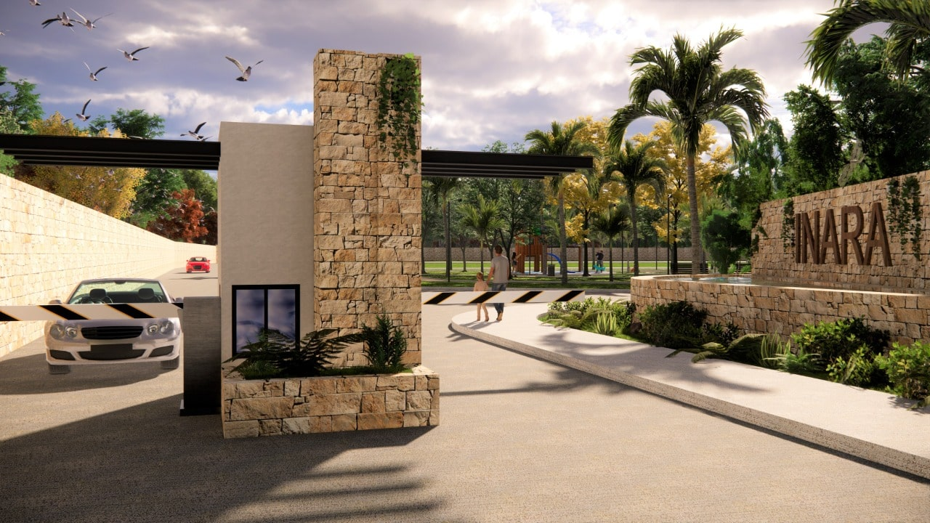
Concepto Master Broker

